火力发电厂自动化需求设计——警告和故障管理
1.项目背景：传统的火力发电消耗及污染较高，需升级为更智能、更洁能发电厂，升级其核心工艺及配套设施
2.可查看范围：项目组所有人
3.专业术语：
‌自动化水平‌：指电厂生产过程实现自动控制的程度，包括参数检测、数据处理、自动控制、顺序控制、报警和联锁保护等‌
‌热工自动化设计‌：配置具有参数检测、报警、控制和联锁保护功能的自动化系统，适用于锅炉、汽轮发电机组等设备
‌控制方式‌：包括就地控制和集中控制，前者在设备附近进行监视和控制，后者在控制室内对相关设备进行整体监视和控制
‌A级检修‌：全面解体检查和修理发电机组，以保持、恢复或提高设备性能
‌B级检修‌：针对机组某些设备进行解体检查和修理，根据设备状态评估结果进行部分A级检修或定期滚动检修
‌C级检修‌：根据设备磨损、老化规律进行重点检查、评估、修理和预防性试验
‌D级检修‌：对机组附属系统和设备进行消缺，根据设备状态评估结果安排部分C级检修项目
‌定期检修‌：以时间为基础的预防性检修，根据设备磨损和老化规律确定检修等级、间隔、项目等
‌状态检修‌：根据状态监测和诊断技术评估设备状况，在故障发生前进行检修‌
‌改进性检修‌：对设备先天性缺陷或频发故障进行改造，消除缺陷，提高设备性能
‌故障检修‌：设备发生故障时的非计划检修
4.功能描述：
4.1 总的功能描述：
客户端：
注册、登录界面
设置权限管理
实时大屏显示
历史数据查询分析
模拟量控制、参数演示
警告和故障管理
设备管路
燃料和物料管理
视频监控管理
版本更新
系统设置
日志查看
服务端：
Socket网络搭建，建立稳定的数据传输通道
SQL封装，建库，表，备份导出，防注入
日志封装生成，记录系统操作和事件
配置管理，集中管理系统配置项。
后台监控子系统
4.2 客户端警告和故障管理
火力发电厂发电机组发生系统警告或故障时，应按下列顺序进行检查和维修:
- 在发生系统故障时及时与工作人员沟通交流，查阅当天发电机组的运转数据库记录，了解发电机组、发电站的运行情况，以及完整的发电机组的预设备故障情况，并确定是否存在人为因素引起的系统故障;
- 了解必不可少的情况后，到设备故障现场观察系统分析故障所在位置，如及时排除故障
- 设备故障系统原因诊断出来后，应技术规范维护修理和运作，进一步提高维护修理和运作工作效率。同时，应采取预防措施，更换一些容易损坏的电气控制元件，以减少发生故障的概率，进一步提高稳定性
警告和故障管理：
一般有以下几种可能会引起警告或故障：
- 相关设备的整体温度过高：
一般来说，为了确保输电网的稳定运转，需要依据输电网络的实际荷载或载荷来调整火力发电厂的发电量。当供电系统需求较大时，高负荷发电可以有效满足市场的电位势能供给与需求，虽然这种方法可以最大限度保持稳定性，但火电厂中的各种发电机组将长时间处于高负荷运转状态。时间，过载和高温运行将直接的导致各种电气设备组件的加速老化，这不仅仅会直接降低发电机组工作效率而且易于生产串联电路安全设备。
- 相关电压不稳定波动过大：
火力发电厂的发电机组在实际工作过程中容易出现较大的电动位差波动，直接影响用户和发电设备。例如，在发电机组的实际运转中，如果发电电压超过额定电压的5%，则介质中发电设备的励磁机将保持上升趋势，而转子将保持恒定的上升趋势，并且发电机组的表面温度也会发生变化，这将直接的导致电气设备组件的老化。另外，当产生的电压低于额定电压的5%时，定子绕组将继续运行转盘会产生机械振动问题，不仅降低其运转性能指标，而且还很容易损坏载荷固定设备。
- 相关接地问题：
接地是防止电击危险事故的重要预防措施，已普遍应用于火力发电厂。随着当今火力发电站间隔规模的不断扩大，输电网络的规模和复杂度逐渐增加，电压水平也进一步提高到一定水平。短路易于发生，并且电器设备操作控制管理和维护工作人员的问题带来了许多潜在的危险。燃气设备的接地线问题主要包括燃气设备的直接的接地故障和交流设备故障。前者不会直接的导致整个系统控制的短路问题，也不会在某些电子设备组件出现系统故障时集成到一起。但是，如果维护工作人员在维护过程当中出现操作控制问题，则供电系统网络操作系统很有可能出现短路麻烦，这将导致火力发电厂出现安全隐患，可能造成不可估量的经济损失，容易造成系统故障和接地，并且有相当大的安全隐患。
5. 客户端警告和故障管理流程图：
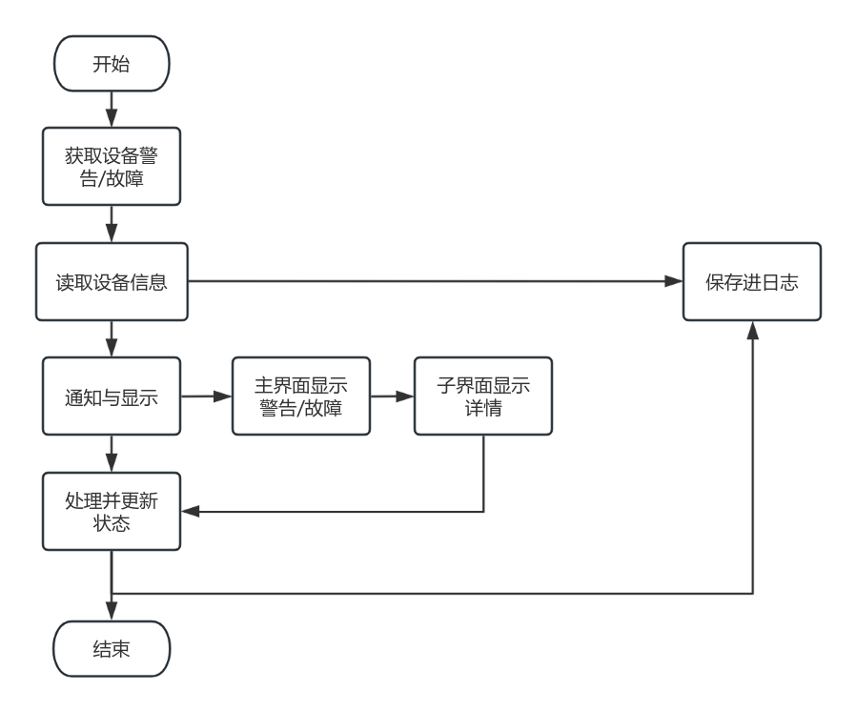
6. 服务端配置管理用到的数据库表
表名：设备信息表
列名 | 数据类型 | 说明
id | INT AUTO_INCREMENT | 自增整数，作为表的主键，唯一标识每条设备记录
name | VARCHAR(64) | 设备名称，最多可存储 64 个字符
type | VARCHAR(50) | 设备类型，最多可存储 50 个字符
status | VARCHAR(50) | 设备状态，最多可存储 50 个字符

7、UML类图：模块用到的类名、属性、函数等，以及类之间的关系
类：
Waring_Window类：警告详情界面类
Fault_Window类：故障详情界面类
WaringAndFaultMainWindow类：主界面类
Set_Range类：设置参数范围类
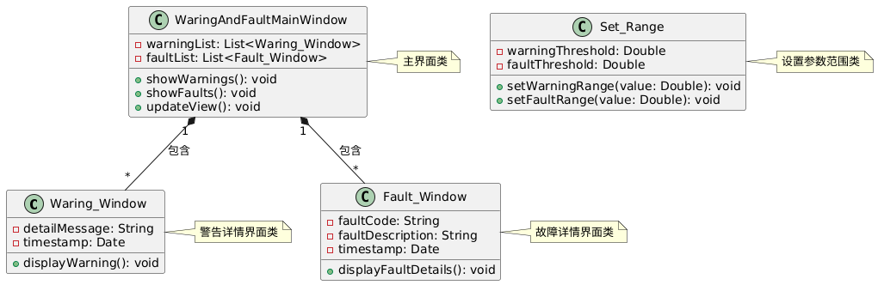
- 网络通信用到的结构体[私有协议]：
枚举类型：
enum TypeInfo {
TEMPERATURE_REQ, // 温度范围的最小值
TEMPERATURE_RES, // 温度范围的最大值

WARNING_REQ, //警告请求
WARNING_RES, //警告相应

FAULT_REQ, //故障请求
FAULT_RES //故障相应
};

前置结构体：
struct Head {
int type;
int len;
};

struct TemperatureReq {
Head head;
double minTemperature; // 温度范围的最小值
double maxTemperature; // 温度范围的最大值

TemperatureReq() {
head.type = TEMPERATURE_REQ;
head.len = sizeof(TemperatureReq);
}
};

struct TemperatureRes {
Head head;
double minTemperature;
double maxTemperature;

TemperatureRes() {
head.type = TEMPERATURE_RES;
head.len = sizeof(TemperatureRes);
}
};

struct WarningReq
{
Head head;
// 警告的请求
char time[32]; //时间
char device_name[32]; //设备名称
char device_type[32]; //设备类型
char abnormal_state[8]; //异常状态
char tepriorityl[8]; //优先级
char state[32]; //状态
char details[128]; //警告详情

WarningReq() {
head.type = WARNING_REQ;
head.len = sizeof(WarningReq);
}
};

struct WarningRes
{
Head head;
// 警告的响应
char device_name[32];
int state; // 发送警告成功与否：1-成功，0-失败

WarningRes() {
head.type = WARNING_RES;
head.len = sizeof(WarningRes);
}
};

struct FaultReq
{
Head head;
// 故障的请求
char time[32]; //时间
char device_name[32]; //设备名称
char device_type[32]; //设备类型
char abnormal_state[8]; //异常状态
char tepriorityl[8]; //优先级
char state[32]; //状态
char details[128]; //警告详情

FaultReq() {
head.type = FAULT_REQ;
head.len = sizeof(FaultReq);
}
};

struct FaultRes
{
Head head;
// 故障的响应
char device_name[32];
int state; // 发送故障成功与否：1-成功，0-失败

FaultRes() {
head.type = FAULT_RES;
head.len = sizeof(FaultRes);
}
};

